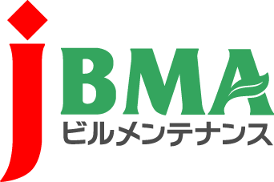
全協文書第B19-0290号
2020年5月14日
会員各位
公益社団法人全国ビルメンテナンス協会
会 長 一 戸 隆 男

施設の使用再開に伴うレジオネラ症への感染防止対策について
（新型コロナウイルス感染症に係る情報提供No.38）

拝啓 時下益々ご清栄のこととお慶び申し上げます。日頃より当協会の事業運営にご理解・ご協力を賜りまして厚く御礼を申し上げます。

新型コロナウイルス感染症の感染拡大防止ため施設の使用の制限等がなされているところですが、これら施設の使用を再開する際には、レジオネラ症への感染防止対策として、厚生労働省生活衛生課より都道府県等衛生主管部宛てに、施設管理者等に下記について周知するよう通知されておりますので、お知らせいたします。
敬具
記
【留意事項（概要）】
１ 公衆浴場等について
休止後の再開時は、レジオネラ属菌が増殖している危険性が高いので、十分に消毒した後に営業開始、再開するよう注意すること。また、遊泳用プールについて、気泡浴槽、採暖槽等の設備その他のエアロゾルを発生させやすい設備又は水温が比較的高めの設備等の循環式浴槽と同様の設備が設けられている場合も「公衆浴場における衛生等管理要領等について」に準じて行われるよう留意すること。
２ 特定建築物について
レジオネラ症対策として加湿装置、冷却水、給湯設備等の管理が重要であることから、建築物衛生法の空気調和設備等の維持管理及び清掃等に係る技術上の基準、「建築物維持管理要領」及び「建築物における維持管理マニュアル」等により、適切な点検を実施し、必要な措置を講ずること。
以上

･･････････････････････････【本件に関する問い合わせ先】･･････････････････････････
公益社団法人 全国ビルメンテナンス協会 事業推進部 下平智子
〒116-0013 東京都荒川区西日暮里5-12-5 ビルメンテナンス会館5階
TEL 03-3805-7560 FAX 03-3805-7561 t_simo@j-bma.or.jp

